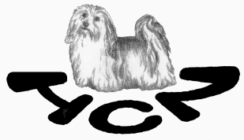

UITSLAG ONDERZOEK PATELLA-LUXATIE
t.b.v. Havanezer Club Nederland

Naam hond:
Ras: Geslacht:
Geboortedatum:
NHSB nummer:
Tatoeage/chip nummer:

Vaderhond:
Moederhond:

Eigenaar:

Bij klinisch onderzoek van bovenstaande hond werd:

[ ] geen aanwijzing gevonden voor het bestaan van een patella-luxatie: (Patella normaal)

[ ] vastgesteld dat de horizontale verschuifbaarheid van de patella (links en/of rechts) vrij groot is (naar binnen [en] buiten), deze is echter niet uit de groef te disloceren (Patella flexibel)

[ ] vastgesteld dat de patella (links en/of rechts) niet voldoende stabiel in haar groef op het dijbeen zit. Zij is door draaien aan het scheenbeen en/of door zijwaartse druk te disloceren naar buiten en/of naar binnen. Er is sprake van een patella-luxatie Graad 1.

[ ] vastgesteld dat de patella (links en/of rechts) bij beweging, tijdens het staan of lopen spontaan (af en toe / regelmatig) van haar plaats schiet naar binnen / buiten.
Er is sprake van een patella-luxatie Graad 2.

[ ] Bijzonderheden: o.a. Graad 3 of 4, of eventueel operatie, c.q. artrose

Datum: …………………………………………… paraaf: ………………

Opgemerkt dient te worden, dat het bovenstaande dier werd onderzocht in het kader van een inventarisatie binnen het ras, en dat vooralsnog over de wijze van vererving onvoldoende bekend is, om te kunnen zeggen dat er bij het fokken met normale (Patella ‘vrije’) dieren geen patella-luxatie kan optreden bij de nakomelingen.

Handtekening:

Naam dierenarts:

